Информация о преподавании в 4-х классах
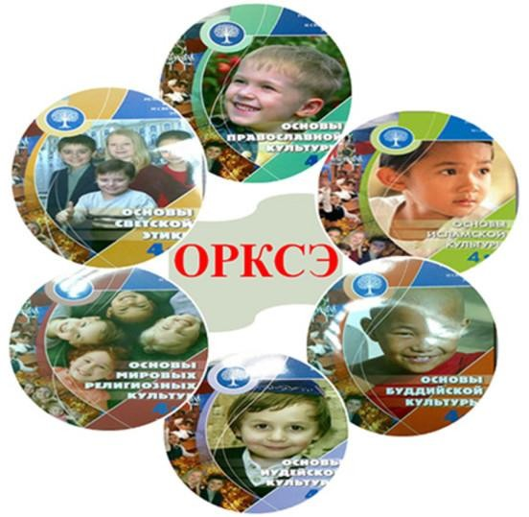
комплексного учебного курса «Основы религиозных культур и светской этики» в 2025-2026 учебном году
УВАЖАЕМЫЕ РОДИТЕЛИ!
В 2025-2026 учебном году нынешние третьеклассники приступят к изучению нового предмета «Основы религиозных культур и светской этики» («ОРКСЭ»).
«Основы религиозных культур и светской этики»(ОРКСЭ) – обязательная предметная область и обязательный учебный предмет в учебном плане на уровне начального общего образования.
В соответствии с п. 32.1. приказа о введении ФГОС НОО -2021 в учебном плане на уровне начального общего образования предметная область «Основы религиозных культур и светской этики» и учебный предмет «Основы религиозных культур и светской этики» являются обязательными. На его изучение в 4 классе отводится 34 учебных часа (1 час в неделю). Он включает шесть учебных модулей по выбору:
- «Основы православной культуры»,
- «Основы исламской культуры»
- «Основы буддийской культуры»,
- «Основы иудейской культуры»,
- «Основы светской этики»,
- «Основы религиозных культур народов России».

Выбор модуля ОРКСЭ — право родителей (законных представителей) обучающихся. Выбор подтверждается заявлением родителя (законного представителя), заверенного личной подписью родителя (законного представителя).
Родителям необходимо выбрать только один модуль из шести предложенных. Принятие решения о записи ребенка на изучение определенного модуля без согласия его родителей (законных представителей) не допускается.
Предмет ведется учителем, успешно прошедшим курсы повышения квалификации по данному предмету.

Священнослужители и представители различных конфессий не имеют права вести модули курса ОРКСЭ в муниципальных общеобразовательных учреждениях.
Отказаться от изучения курса ОРКСЭ нельзя. Согласно приказу Министерства образования и науки РФ этот курс включен в перечень предметов федерального компонента учебного плана и обязателен для изучения в государственных (муниципальных) общеобразовательных учреждениях, реализующих государственный стандарт начального общего образования.
Отказ от изучения любого из предлагаемых шести модулей курса ОРКСЭ не допускается и рассматривается как препятствование получению Вашим ребенком общего образования в соответствии с законодательством Российской Федерации.
Курс ОРКСЭ – это безотметочный курс, оценка в виде баллов за него не выставляется. Учащиеся в конце освоения курса получают
«зачет».
Участие родителей (законных представителей) в реализации курса ОРКСЭ может проявляться в совместной работе с ребенком по подготовке его творческой работы, выступления и других формах, предусмотренных педагогическими технологиями и учебным планированием учителя.

Преподавание комплексного учебного курса ОРКСЭ на уровне начального общего образования осуществляется в соответствии с нормативными актами, документами:
- Федеральный закон Российской Федерации «Об образовании в Российской Федерации» № 273-ФЗ от 29. 12. 2012 года (с изменениями и дополнениями);
- Федеральный закон Российской Федерации «О свободе совести и о религиозных объединениях» № 125-ФЗ от 27. 09. 1997 года (с изменениями и дополнениями);
- Федеральный закон Российской Федерации «Об основных гарантиях прав ребенка в Российской Федерации» № 124-ФЗ от 24.07. 1998 года (с изменениями и дополнениями);
- Приказ Министерства просвещения Российской Федерации от 20.05.2020 г. № 254 «Об утверждении федерального перечня учебников, допущенных к использованию при реализации имеющих государственную аккредитацию образовательных программ начального общего, основного общего, среднего общего образования организациями, осуществляющими образовательную деятельность» (с изменениями и дополнениями);
- Приказ Министерства просвещения РФ от 31 мая 2021 г. № 286 «Об утверждении федерального государственного образовательного стандарта начального общего образования».

УВАЖАЕМЫЕ РОДИТЕЛИ!
Помните, что никакой учебный курс сам по себе не воспитает вашего ребёнка; главное, что он может приобрести, изучая курс «Основы религиозных культур и светской этики», понимание того, насколько важна нравственность для полноценной человеческой жизни. Всячески поддерживайте это в ребёнке.

Родительское собрание в 3-х классах по выбору модуля ОРКСЭ состоится:

13 февраля 2025 года в 15.00

